«За рулем»
Команда №4 @ruskuli
ФГБОУ ВО ИГХТУ
Факультет техники, управления и цифровой инфраструктуры (ТУиЦИ)
Второй курс бакалавриата
Описание проблемы сложность импорта авто в Россию

1.Описание проблемы
Проблема: Импорт автомобилей в Российскую Федерацию
Сложности: Таможенное регулирование, повышенные пошлины, технические стандарты, логистические и правовые барьеры.

Категории потребителей:
- Физические лица: граждане, которые привозят авто для личного пользования
- Юридические лица: компании, которые импортируют автомобили для дальнейшей перепродажи на российском рынке.
Описание проблемы:
Современная проблема поставки авто из заграницы в Россию остается недостаточно проработанной. В последние годы спрос на авто из Европы значительно увеличился из-за привлекательной цены и богатой комплектации авто. Однако на практике процесс ввоза транспортных средств сопровождается рядом серьезных трудностей, которые создают неудобства для российских покупателей. Среди ключевых проблем следует выделить следующие.

Первая и одна из самых главных проблем — это поиск надежной логистической компании. Клиент вынужден самостоятельно проводить отбор среди перевозчиков, ориентируясь на их опыт работы на рынке и возможность отслеживать груз.

Следующий важный аспект связан с логистикой и таможенным оформлением транспортного средства. Сроки доставки могут занимать несколько месяцев: например, из порта Японии до Владивостока авто будет ехать 3 месяца, а доставка до Краснодара займет 4-5 месяцев без учета транспортировки внутри Японии. На каждом этапе транспортировки существует риск повреждения автомобиля (от царапин до более серьезных повреждений). Кроме того, при прохождении таможни могут возникнуть проблемы с документами. Покупатель часто сталкивается со скрытыми дефектами, которые были не обозначены при покупке, например, скрученный пробег и несоответствие технического состояния заявленному.

Перечисленные проблемы зачастую могут быть не отражены в договоре, а это порождает правовые проблемы и недопонимание между клиентом и поставщиком, что в последствие приводит к финансовым потерям и негативному опыту покупки.

Отсутствие решений для сопровождения сделок, например, с использованием смарт-контрактов, повышающих безопасность и прозрачность расчетов, сохраняет высокий уровень недоверия между всеми участниками процесса. Рынок импорта автомобилей остается фрагментированным, уязвимым и технологически отсталым.

2.Идея Сервиса
Сервис “За рулем” – это платформа для покупки автомобилей из-за рубежа, которая обеспечивает безопасность сделок за счет использования через смарт-контрактов. Клиент получает комплексное сопровождение на каждом этапе: от подбора автомобиля до его доставки в Россию, с поддержкой ИИ-агента. Текущий процесс изображен на Рисунок 1.

В процессе сделки с помощью смарт-контрактов автоматически оформляются все необходимые договоры (купли-продажи, доставки), а также осуществляются финансовые операции через платежную систему. Ключевой процесс сервиса показан на Рисунок 2.

После покупки сервис продолжает помогать клиенту, контролируя техническое обслуживание, страхование автомобиля и другие важные события. Особенности пользовательского взаимодействия отражены на Рисунок 3, а внутренние процессы работы сервиса – на Рисунок 4.

Как идея помогает решению проблемы:
Сервис “За рулем”:
- обеспечивает прозрачность - все условия сделки (цена, сроки, обязанности сторон) фиксируется в смарт-контракте и не могут быть изменены в одностороннем порядке,
- гарантируют безопасность платежей – средства клиента блокируется до выполнения всех условий договора, что защищает от мошенничества, упрощает процесс – сервис заменяет множество посредников, снижает риски – автоматизированный контроль за технологическим обслуживанием и страховкой предупреждает их пропуск.

3.Участники сервиса

Список участников сервиса в Таблица 1:
- Покупатель
- Продавец / Дилер
- Логистическая компания
- Банк
- Госорганы (Гаи, таможня)
- Налоговая служба
- Сервис “За Рулем”
- Страховые компании
- СТО/ сервисы по обслуживанию авто

Таблица 1.Акторы и их функции
Участник Сервиса | В этой роли выступает | Какие функции выполняет | Какие выгоды получает
Покупатель | Физ/юр лицо | - Исследует автомобильный рынок  - Подбирает авто по своим характеристикам  - Заключает смарт-контракт с другими акторами  - Получает авто после доставки | - Гарантия безопасной сделки  - Защита средств до получения авто  - Прозрачность на всех этапах сделки
Продавец /Дилер | Коммерческая организация (автосалон или частный продавец) | - Подготавливает автомобиль к продаже  - Оформляет полный пакет документов  - Передает документы другим акторам сделки | - Расширение клиентской базы  - Исключение риска мошенничества
Логистическая компания | Исполнитель транспортировки и таможенного оформления | - Организация доставки авто  - Выполнение условий транспортировки | - Расширение клиентской базы  - Стабильные заказы
Банк | Коммерческая кредитно-финансовая организация | - Выдача кредита клиенту при необходимости  - Проведение финансовых операций | - Привлечение новых клиентов через кредитование  - Обслуживание платежных операций
Налоговая служба | Гос. Структура | - Контроль уплаты налогов продавцам  - Фиксация и отображение налоговых отчислений в смарт-контракте | - Повышение доверия участников  - Прозрачность налоговых операций
Госорганы | Государственные органы | - Проверка соответствия автомобиля законодательству  - Контроль легальности ввоза | - Повышение доверия к процессу  - Минимизация ошибок в документации
СТО/ сервисы по обслуживанию | Партнерский сервис по ТО и обслуживанию авто | - Проведение тех осмотра  - Замена расходников  - Подтверждение выполнения работ для смарт-контракта | - Повышение клиентской базы  - Рост доверия пользователей  - Оплата услуг через смарт-контракты
Страховые компании | Партнерский сервис страхования авто | - Предоставление страховых полисов  - Проверка документов и выплат | - Новые клиенты  - Прозрачность операций

Сервис “За Рулем” | Компания-разработчик | - Предоставляет платформу для покупки авто из заграницы в России с ИИ-агентом  - Формирует рейтинг участников сделки  - Обеспечивают заключение и исполнение смарт-контрактов  - Обеспечивает прозрачность всех этапов сделки | - Повышение доверия пользователей  - Минимизация рисков мошенников  - Повышение клиентской базы

Таким образом все акторы сервиса «За рулем» являются шестеренками механизма, где каждая сторона выполняет свою функцию и получает определенную выгоду. Качественная и слаженная работа всех сторон гарантирует надежность и безопасность как сервиса, так и доставки автомобиля.

4.Процессы в сервисе и их описание

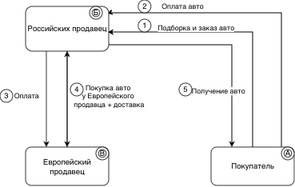
Рисунок 1. Схема ключевого процесса до внедрения сервиса

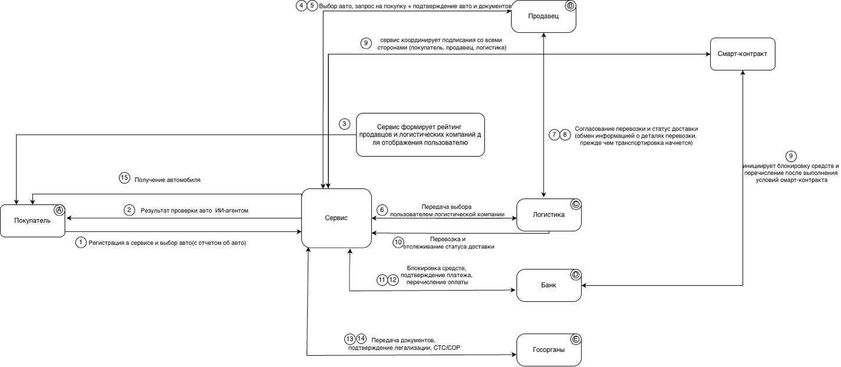
Рисунок 2. Схема ключевого процесса сервиса

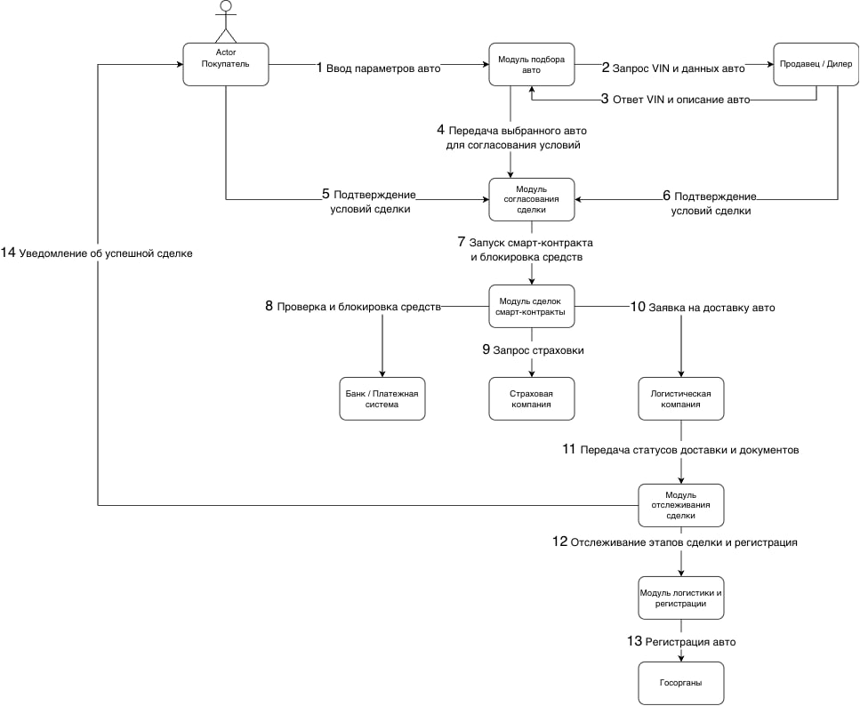
Рисунок 3. Схема пользовательского пути

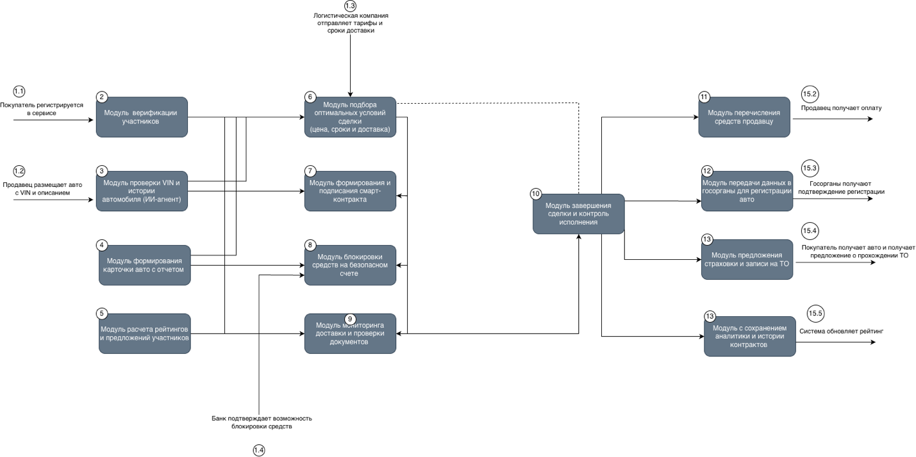
Рисунок 4.Схема внутреннего процесса сервиса

Основные ключевые процессы:
- Процесс выбора и подбора автомобиля по характеристикам – пользователь регистрируется в нашем сервисе, дальше указывает параметры для подбора авто (марка, год выпуска и т.д.). Далее система предлагает два варианта: первый - когда пользователь самостоятельно ищет машину, и второй вариант когда ИИ-агент анализирует рынок, проверяет автомобиль по VIN номеру и предоставляет отчет пользователю, в котором содержится история автомобиля (пробег, участие в ДТП и т.д.). После этого клиент переходит к выбору надежных участников сделки.
- Перед выбором автомобиля система анализирует всех возможных участников (продавцов, логистические компании и т.д.). На основе данных о прошлых сделках, количества успешно исполненных смарт-контрактов и отзывов покупателей ИИ-агент формирует персональный рейтинг надежности для каждого партнера.
- После выбора понравившегося автомобиля покупателю предлагается пройти виртуальный осмотр автомобиля, продавец загружает фотографии и видео автомобиля, а ИИ-агент анализирует на наличие внешних дефектов и выдает результат в виде отчёта, который доступен покупателю и прикладывается к карточке авто и становится доступен до заключения сделки, что помогает убедится в состоянии машины и снизить риск обмана.
- После подтверждения решения о покупке система предлагает выбрать логистическую компанию. ИИ-агент отображает рейтинг компаний по надежности, срокам и стоимости доставки

- Процесс заключения и выполнения смарт-контракта - после выбора авто заключается смарт-контракт, который связывает всех акторов сделки.
Основная работа смарт-контракта будет заключатся в:
- Формирование условий сделки (стоимость, сроки и т.д.)
- Подписание смарт-контракта всеми участниками
- Заморозка средств до выполнения всех условий сделки
- Контроль исполнения заказа (отслеживание авто по трекеру, проверка статусов документов и т.д.)
- Доставка, таможня и завершение сделки – финальный этап. После доставки сервис обеспечивает сопровождение процесса таможенного оформления, в ходе которого проверяется соответствие автомобиля и его документов действующему законодательству РФ. После прохождения таможни и доставки автомобиля в пункт назначения система фиксирует выполнение условий смарт-контракта. Происходит автоматическое разблокирование средств и их перевод продавцу и другим участникам сделки.
- Дальше идет этап регистрации автомобиля в ГАИ, после которого покупатель получает два основных документа:
- СТС – это свидетельство о регистрации транспортного средства
- СОР – это свидетельство о праве собственности на автомобиль
Важно: регистрация через Госуслуги возможна только после посещения ГАИ подать заявку и записаться можно онлайн, но сам факт получения СТС и СРВ требует личного присутствия. То есть, в любом случае нужно ехать и завершать процесс “ножками”
После успешного получения документов в сервисе фиксируется успешное завершение сделки, и в профиле пользователя отображается статус заявки (автомобиль зарегистрирован, владелец подтверждён)

После получения автомобиля сервис становится для клиента полезным инструментом, а именно:
- Техобслуживание (ТО и СТО) – сервис фиксирует рекомендованные сроки прохождения ТО, исходя из пробега автомобиля и нормативов производителя (например, каждые 5000 км или каждые 6 месяцев – можно брать средние стандарты, если нет данных о стиле вождения пользователя)
Пользователь получает уведомления и может выбрать партнерское СТО для записи и оплаты услуг через смарт-контракты. После прохождения ТО данные фиксируются в смарт-контракте, формируя прозрачную историю обслуживание автомобиля.
- Cтрахование автомобиля – сервис может автоматически предложить оформить страховку через партнерские страховые компании. Пользователь может выбрать оптимальный тариф и условия. Оплата происходит через смарт-контракт, который фиксирует факт заключения договора. Все действия фиксируются в системе для полной прозрачности.
- Напоминание и контроль сроков – сервис может отслеживать ключевые события (ТО, страховка, плановые проверки) и на основе календаря и нормативов сервис формирует pipeline для пользователя. Если срок события приближается, пользователь получает уведомление (push, email или в приложении). Все выполненные операции подтверждаются через СТО, страховую компанию и фиксируются в смарт-контракте для прозрачности и контроля.

5.Реклама и маркетинг
Образ целевого потребителя:
- Основной контингент покупки автомобиля — это физические лица в возрасте 20 -60 лет со средним доходом или выше среднего, которые интересуется автомобилями, параллельным импортом и ищут выгодные сделки.
- Дальше идут юридические лица — это могут быть как частные компании, дилеры и компании по перепродажи авто. Их основной интерес снижение рисков мошенничества и расширение клиентской базы.
- Логистические компании - основной интерес заключается в получении стабильных заказов и работе с клиентами и акторами сделки через прозрачные процессы.
- Банки и финансовые организации заинтересованы в привлечение новых клиентов через выгодные условия кредитования и обеспечении безопасных транзакций через смарт-контракты.
- Госорганы – интерес в оптимизации процесса ввоза и регистрации авто, а также сокращение ошибок в документации.

Как потребители будут узнавать о сервисе и почему использовать его
Самое главное распространение нашего сервиса будет осуществляется через онлайн каналы, а именно через:
- Социальные сети и мессенджеры – Max, Vk, Telegram и WhatsApp (использование таргетированной рекламы для пользователей, интересующихся автомобилями, также использование рекламных рассылок и каналов с новостями о авто и импорте.
- партнерские каналы (сотрудничество с логистическими компаниями, автосалонами и дилерами)
Наш сервис будет привлекателен для всех клиентов, так как он экономит время, снижает риски мошенничества и обеспечивает комфорт при покупке авто из-за границы.
Преимущества сервиса для пользователей:
- Простота использования: удобный и интуитивно понятный интерфейс позволяет легко выбрать и заказать авто из-за границы, пользоваться услугами ИИ-агента, а также отслеживать процесс доставки авто в режиме реального времени.
- Прозрачность и контроль: пользователи получают полную информацию о продавцах, логистических компаниях и всех этапах сделки. Смарт-контракты фиксируют условия сделки и финансовые операции, что минимизирует риски мошенничества.
- Регулярные отчеты и уведомления: сервис отправляет уведомления о статусе автомобиля, выполнении условий смарт-контракта, а также о возможных задержках или проблемах с документами.

Привлекательность сервиса:
- Для покупателя наш сервис выступает как гарантия безопасной сделки, защита средств, ИИ как помощник в выборе авто, проверка истории автомобиля.
- Продавец / Дилер для него самым главным преимуществом выступает надежная оплата через смарт-контракт. В целом этот пункт актуален для всех акторов сделки, ведь все понимают, что они находятся под ‘защитой’.
- Логистическая компания стабильные заказы, прозрачное взаимодействие с другими участниками, оптимизация процессов.
- Госорганы упрощение оформление документов, снижение ошибок и улучшение контроля за легализацией авто.

Конкуренты:
Авито/АвтоРу/Дром – у всех этих сервисов есть своя площадка по размещению объявлений, но там нет смарт контрактов, нет безопасных переводов и дальнейшего сопровождения по сделке.

6.Выводы
«За рулем» - современное, комплексное решение для импорта автомобилей, которое позволяет объединить все необходимые услуги на одной платформе. Его главное преимущество — это фиксация всех условий сделки (цена, сроки, обязанности сторон) в смарт-контракте, что избавляет от необходимости работать с посредниками, а также гарантирует финансовую безопасность, поскольку средства клиента блокируются до момента полного выполнения всех обязательств.
Лично я бы пользовался этим сервисом, потому что он экономит время и деньги, избавляет от лишних поисков проверенных поставщиков, позволяет сделать процесс выбора объективным, предоставляет возможность осуществлять безопасные расчеты и контроль на всем пути доставки автомобиля.
ИИ-агент по оценке автомобилей и система рейтингов делают процесс выбора объективным и минимизируют риски.
Данный сервис — это система, где сложный процесс импорта автомобилей становится простым, прозрачным и безопасным для каждого участника.

«Мир путешествий»
Команда №4 @ruskuli
ФГБОУ ВО ИГХТУ
Факультет техники, управления и цифровой инфраструктуры (ТУиЦИ)
Второй курс бакалавриата
Описание проблемы в цифровом мире мигранты – граждане второго сорта

1. Описание проблемы
Проблема: мигранты, переезжающие в Европу и другие страны, сталкиваются с рядом проблем: блокировка счетов и переводов, потеря денег при конвертации валют, сложности со страховкой и налогами, арендой и покупкой недвижимости.
При этом существующие сервисы не учитывают статус человека как иностранца (нерезидента, ВНЖ, гражданство и т.д.). Большинство решений предлагают одинаковые банковские продукты “для всех”, игнорируя различия в требованиях, рисках и доступных опциях для мигрантов. Все эти проблемы доставляют дискомфорт при переезде, вызывая непонимание и финансовые потери в новой стране.

Категории потребителей:
- Мигранты и релоканты – пользователи, переезжающие в другую страну нуждающиеся в финансовой адаптации.
- Путешественники и фрилансеры – люди, которые получают доход в одной стране, а живущие в другой.
- Зарубежные партнёры (банки, страховые компании) – компании, которые будут взаимодействовать с нашим сервис имея потенциальным клиентов с прозрачным профилем.

Описание проблемы:
Частая проблема переездов из-за различных жизненных ситуаций вызывает финансовую дезориентацию в новой стране. Мигрант оказывается в новой стране без понимания, где и как безопасно хранить и переводить деньги, как выбрать банк, который не заблокирует счет, как платить налоги и прочее.
По данным за 2025 год, процент мигрантов и беженцев в Европе остается высоким. При этом количество решений, которые действительно учитывают статус человека как иностранца, практически отсутствует. Существующие платформы предлагают базовые решения, не учитывая, что иностранец ≠ местный пользователь. Существующие решения игнорируют юридические статусы (ВНЖ, нерезидент и пр.), оставляя мигрантов один на один с непрозрачной системой.
Первая и одна из самых главных проблем – отсутствие единого сервиса, который анализирует, где и как выгоднее и безопаснее провести платёж, учитывая сумму, страну, валюту. При наличии такого сервиса человеку не придется использовать десятки разных сервисов, чтобы решить различные задачи (счета, страховка, налоги и жилье). Поскольку такая запутанность отнимает время, но и повышает риски мошенничества, ограничивая финансовые возможности в новой стране.
Следующий важный аспект связан с получением страховки и оплаты медицинских услуг – для мигрантов существуют значительные трудности с получением медицинских услуг и страховки, и эти проблемы остаются актуальными в 2025 году. Ключевые причины трудностей заключаются в правовом статусе, незнание национальных систем здравохранения, языковой барьер и отсутствие проверенной информации.
Следующая проблема – недостаточная подготовка к переезду. Многие люди переезжают, не имея четкого понимания местных законов, культурных норм, реальной стоимости жизни и других критически важных аспектов, что приводит к ошибкам и дополнительным затратам.
Все перечисленные проблемы указывают на необходимость единой платформы, которая станет помощником для мигранта, решая его финансовые, юридические и бытовые вопросы на всех этапах переезда и интеграции.

2.Идея Сервиса
Сервис “Мир Путешествий” – это платформа для мигрантов, фрилансеров, релокантов и других категорий лиц, которые нуждаются в финансовой и бытовой адаптации за границей. Сервис объединяет на одной платформе функционал по управлению счетами, международными переводами, страхованию, предлагает персонализированные рекомендации, формируемые на основе страны проживания, правового статуса и профиля пользователя. Текущий процесс до внедрения сервиса показан на Рисунок 5.
Основная цель проекта – разработка цифрового финансового навигатора, который:
- адаптирует функционал под статус пользователя (нерезидент, ВНЖ, гражданин и т.д.),
- анализирует его транзакции и подбирает оптимальные финансовые решения в новой стране,
- обеспечивает безопасное и экономически эффективное управление личными средствами (обновленный ключевой процесс работы сервиса представлен на Рисунок 6.)
Как идея помогает решению проблемы:
Сервис “Мир Путешествий” помогает пользователям, переезжая в новую страну, безопасно адаптироваться в финансовой системе, управлять своими средствами осознано и снижать риски мошенничества и финансовых потерь. Особенности пути пользователя в сервисе показаны на Рисунок 7.

3.Участники сервиса
Cписок участников сервиса в Таблица 1:
- Физ/Юр лица
- Банки и страховые компании
- Партнеры по релокации, аренде жилья и т.д.
- Сервис “Мир Путешествий”

Таблица 2.Акторы и их функции
Участник Сервиса | В этой роли выступает | Какие функции выполняет | Какие выгоды получает
Мигранты, релоканты, фрилансеры, компании с трансграничными операциями | Физические и юридические лица | - Регистрирует и создают финансовый профиль  - Управляют счетами, переводами и страховками  - Получают персонализированные рекомендации | - Безопасные платежи и переводы  - Доступ к продуктам для нерезидентов  - Снижение стресса при финансовой адаптации
Банки и страховые компании | Партнеры сервиса | - Предоставление API для интеграции  - Предлагают продукты для нерезидентов | - Привлечение новых клиентов  - Упрощение выхода на новую аудиторию
Партнеры по релокации, аренде, жилья и т.д. | Сервисные партнеры | - Предоставляют услуги через платформу  - Интегрируют оплату и сервисы | - Привлечение новых клиентов  - Повышение конверсии на услуги

Сервис “Мир Путешествий” | Компания-разработчик | - Предоставляет платформу с цифровым ассистентом, который помогает пользователям безопасно управлять своими счетами, переводами и оплатой услуг за границей, учитывая статус нерезидента  - Обеспечивает прозрачность финансовых операций (отображает комиссии, курсы конверсии и риски заранее) | - Повышение прозрачности рынка  - Повышение доверия участников рынка  - Партнерство и новые клиенты

4.Процессы в сервисе и их описание

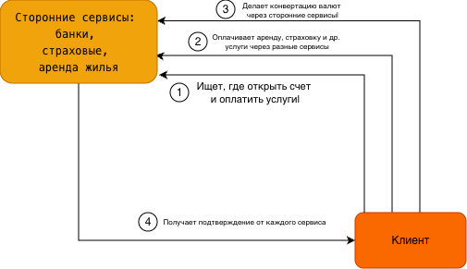
Рисунок 5. Схема ключевого процесса до внедрения сервиса

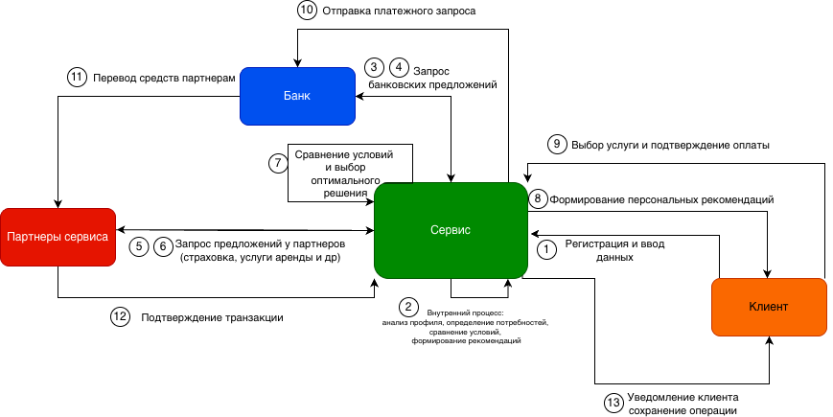
Рисунок 6. Схема ключевого процесса сервиса

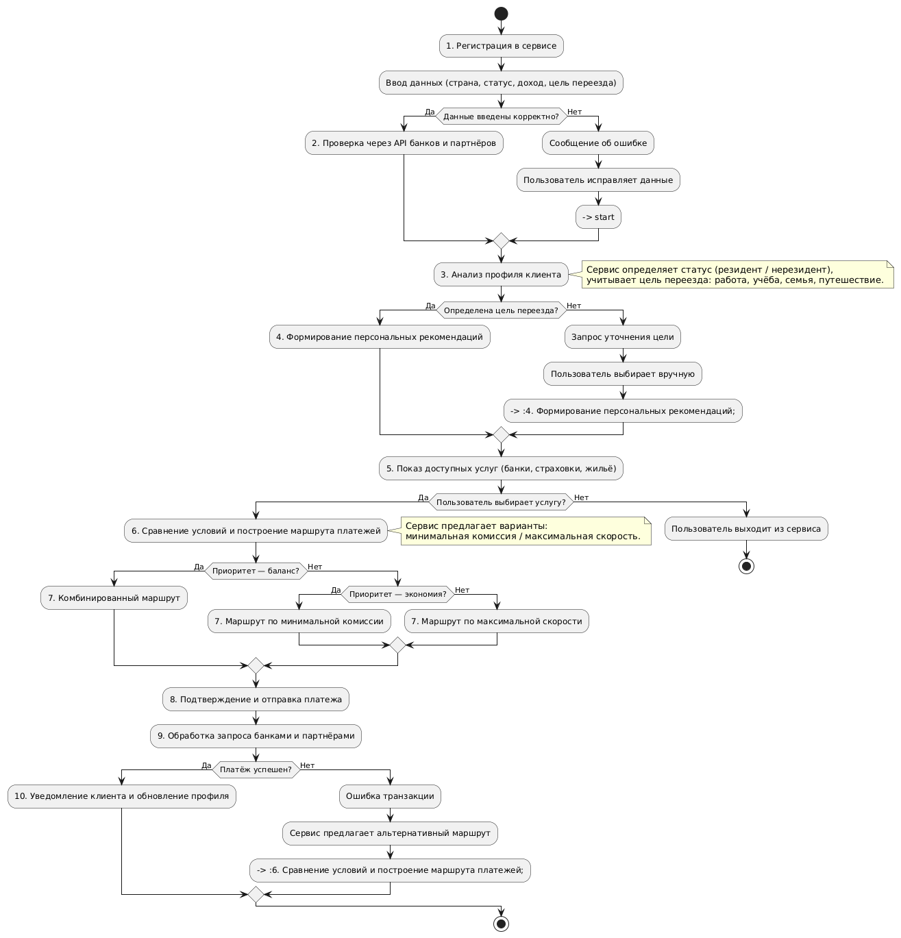
Рисунок 7. Схема пользовательского пути

1. Регистрация и верификация профиля
Пользователь N создает аккаунт в нашем сервисе, указывая страну переезда, статус (резидент/нерезидент), доходы, финансовое положение. Все данные проверяются через интегрированные банки и платежные системы для обеспечения безопасности и точности рекомендаций.
2. Анализ и формирование профиля
Дальше система анализирует введенные данные и создает профиль пользователя. Профиль учитывает правовые ограничения и финансовые возможности, специфичные для статуса пользователя (нерезидент, резидент и др.), формируя основу для дальнейших рекомендаций.
3. Подбор и оформление услуг
На основе профиля пользователь получает список необходимых услуг: открытие счета, оформление страховки, подбор вариантов аренды жилья. другие финансовые и бытовые сервисы.
ИИ-агент анализирует рынок, сравнивает предложения и формирует рейтинг оптимальных вариантов. Дополнительно система строит оптимальные платежные маршруты, выбирая банки и платежные системы с минимальными комиссиями и максимальной безопасностью операций.
4. Оплата и контроль исполнения
После выбора услуг пользователь подтверждает оплату через сервис. Система направляет платежи в соответствующие банки и партнерские сервисы, контролирует выполнения операций, автоматически информирует пользователя о статусе каждой операции.
5. Пост-сопровождение и обновление профиля
После завершения операций сервис продолжает работу: отслеживает выполнение платежей и статус услуг (например, активацию страхового полиса), автоматически обновляет финансовый профиль клиента с учетом новых данных и изменений

5.Реклама и маркетинг

Целевая аудитория:
Сервис “Мир Путешествий” ориентирован на мигрантов, релокантов, путешественников, фрилансеров – это люди, сталкивающиеся с финансовыми и бюрократическими трудностями при жизни или работе в новой стране.
Стратегия маркетинга:
- Реклама на порталах для мигрантов – размещение рекламы и полезного контента на сайтах, форумах, турагентствах и других площадках, посвященных переездам и жизни за границей.
- Социальные сети и мессенджеры – Twitter, Instagram, Facebook, Telegram и WhatsApp (использование таргетированной рекламы для пользователей, интересующихся переездами, также использование рекламных рассылок и каналов с новостями о путешествиях и миграции.
- Партнерские программы с банками – создание рекомендательных программ (банки могут рекомендовать сервис своим клиентам, находящимся в процессе переезда или миграции, а также возможна прямая интеграция сервисе в банковскую систему
- Контент-маркетинг – блог и YouTube канал с полезными статьями и видео о переездах и переводах денежных средств в ЕС.
Преимущества сервиса для пользователей:
- Простота использования: удобный и интуитивно понятный интерфейс позволяет управлять мультивалютными счетами, переводами и другими услугами. Сервис формирует индивидуальные рекомендации, учитывая статус пользователя, доходы и расходы.
- Прозрачность и контроль: пользователи видят оптимальный маршрут платежей, комиссии, курсы валют и другое, а также получают советы по выбору банковских и страховых продуктов, которые подходят именно им.
Конкуренты:
- Revolut — это онлайн банк, предоставляющий цифровые услуги по всему миру
- Allianz Travel продукт на российском рынке страхования путешественников
Все эти сервисы удобны и решают конкретные задачи, но есть несколько минусов отсутствует общая платформа, где люди могли взаимодействовать с разными отраслями в одном месте, сложность документов, блокировка счетов, потери на двойной конверсии при переводах или оплате услуг.

6.Выводы
Разработанный сервис представляет собой современное финтех решение, которое объединяет необходимые услуги для жизни в новой стране. Его главные преимущества – это прозрачные финансовые операции (понятная конвертация валют без скрытых комиссий), интеграция с зарубежными банками и проверенными партнерами, а также индивидуальные рекомендации, основанные на статусе, целях и финансовом профиле пользователя.
Я бы пользовался данным сервисом, потому что он не имеет аналогов, предлагает удобный и прозрачный способ решения финансовых и бытовых вопросов за рубежом, сохраняя индивидуальный подход для каждого клиента.
Таким образом, сервис “Мир Путешествий” предлагает инновационное решение, превращая сложный процесс финансовой и бытовой интеграции в простой и прозрачный опыт, тем самым снижая стресс при переезде.

«Блокировки.Нет»
Команда №4 @ruskuli
ФГБОУ ВО ИГХТУ
Факультет техники, управления и цифровой инфраструктуры (ТУиЦИ)
Второй курс бакалавриата
Описание проблемы блокировка платежей и переводов у физических и юридических лиц

1.Описание проблемы
Название проблемы:
Ограничение банковских операций в соответствии с Федеральным законом
№ 115-ФЗ.

Категории потребителей:
- Физические лица – сервис подсказывает, как избегать блокировки при крупных и нетипичных переводах.
- Юридические лица – сервис помогает формулировать корректные назначения платежей, выбирать правильных контрагентов и разбивать суммы на правильные платежи.
- Банки – сервис выступает как основной помощник, который анализирует операции клиентов, снижает нагрузку на службы поддержки, которые работают со 115ФЗ и сокращает число ложных операций.
- Госструктуры – сервис выступает, как инструмент для анализа операций за соблюдением требований по 115 ФЗ.

Частая проблема блокировки счетов пользователей по 115 ФЗ стала очень актуальной в наше время и остается до сих пор не проработанной. В последние годы банки усилили контроль за подозрительными операциями, выявляя несоответствие между фактической деятельностью клиента и его профилем, резкий рост оборота, снятия наличных, а также подозрительные транзакции с контрагентами.
Первая и одна из самых главных проблем – это то, что банки не раскрывают четкие критерии блокировки счетов по 115 ФЗ, а также отсутствуют единые методики и модели выявления оценки рисков платежей. Из-за этого страдает как банк, так и клиент. Клиентам приходится собирать множество документов, а банкам проводить ручные проверки подозрительных операций, что снижает эффективность противодействия легализации преступных доходов. В ходе этих процессов клиенты не могут понять, какие операции вызывают подозрения. Эта непрозрачность снижает доверие к банку и заставляет искать помощь в иных ресурсах.
Следующий важный аспект связан с отсутствием четких сроков и инструментов для самостоятельного анализа риска блокировок счетов по 115 ФЗ. Клиент не может самостоятельно оценить риски своих операций до возникновения проблем, что лишает возможности действовать на опережение.
Не менее важная проблема — это низкая скорость коммуникации между банком и клиентом. В данном вопросе сначала отвечает бот, с которым диалог идет очень медленно, а подключение живого человека занимает время. Все эти процессы затянуты, что приводит к различного рода проблемам.
Для решения вышеописанных проблем необходима единая платформа, которая будет помогать пользователям заранее оценивать и минимизировать риски блокировки по 115-ФЗ.

2.Идея Сервиса

Сервис “Блокировки.Нет” – это платформа с цифровым ассистентом, который защищает платежи от блокировки Федеральному закону № 115-ФЗ еще до их отправки.
Основная цель нашего проекта – это повысить прозрачность финансовых операций, сократить количество ошибочных блокировок, а также снизить нагрузку на банки и ускорить коммуникацию между банком и клиентом.
Как идея помогает решению проблемы:
Сервис “Блокировки.Нет” анализирует платеж на соответствие требованиям 115-ФЗ и Указаниям Банка России. По итогу анализа пользователь получает четкие рекомендации: как провести платеж безопасно и что может вызвать подозрение. Это повышает финансовую грамотность клиента и снижает количества инцидентов, требующих ручной проверки со стороны банка.
Материалы, иллюстрирующие ключевые процессы и пользовательское взаимодействие с сервисом, представлены на рисунках:
- Рисунок 8 – схема ключевого процесса до внедрения сервиса
- Рисунок 9 – схема ключевого процесса сервиса
- Рисунок 10 – схема внутреннего процесса
- Рисунок 11 и Рисунок 12 – дизайн-пример использования сервиса

3.Участники сервиса
Список участников сервиса в Таблица 1:
- Физические лица / Юридические лица
- Банки/ Финтех компании
- ЦБ РФ / Федеральная служба по финансовому мониторингу / ФСФМ
- Сервис “Блокировки.Нет”

Таблица 3.Акторы и их функции
Участник сервиса | В этой роли выступает | Какие функции выполняет | Какие выгоды получает
Гражданин N | Физические лица/ Юридические лица | - Инициируют платежи через банковскую систему.  - Используют встроенную функцию “Анализировать платеж” в банке для оценки рисков блокировки  - Предоставляют необходимую информацию для сервиса | - Меньше риска блокировки  - Прозрачность операций  - Экономия времени и ресурсов  - Повышение доверия к банку и финансовой системе

Банки/ Финтех компании | Партнеры сервиса | - Предоставляют API для интеграций  - Проводит первичный анализ операций клиентов на соответствие требованиям ПОД/ФТ  - Передает в Росфинмониторинг сведения о подозрительных операциях | - Снижение нагрузки на финмониторинг  - Улучшение клиентского сервиса  - Меньше спорных блокировок и жалоб  - Повышение доверия клиентов к банку
ФСФМ | Федеральная служба по финансовому мониторингу | - Получает и анализирует данные о подозрительных операциях от банков  - Разрабатывает и издает нормативные акты, письма, регулирующие сферу финансового мониторинга | - Повышение прозрачности финансовых потоков и эффективности аналитики операций  - Повышение доверия граждан к финансовому мониторингу  - Улучшение анализа финансовых операций
ЦБ РФ | ЦБ РФ | - Контролирует исполнение банками требований 115 ФЗ  - Проводит проверки, выдает предписания и применяет меры административного воздействия | - Повышение прозрачности рынка  - Усиление общего контроля  - Снижение спорных блокировок  - Повышение доверия участников рынка
Сервис “Блокировки.Нет” | Компания-разработчик | - Предоставляет платформу с цифровым ассистентом, который помогает пользователям избежать рисков блокировки по 115 ФЗ  - Предлагает различные способы решений  - Обеспечивает прозрачность финансовых процессов  - Предоставляет финансовые советы по избежанию блокировок |  | - Увеличение клиентской базы за счет доверия пользователя  - Помогает безопасно проводить переводы без блокировок  - Снижение нагрузки на банковскую систему

4.Процессы в сервисе и их описание
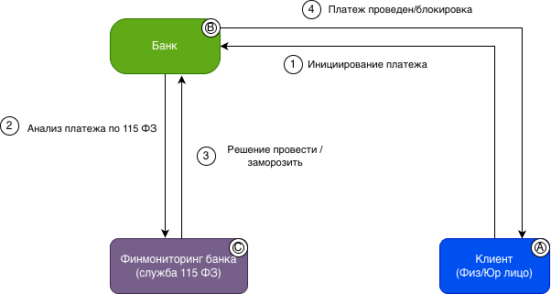
Рисунок 8. Схема ключевого процесса до внедрения сервиса

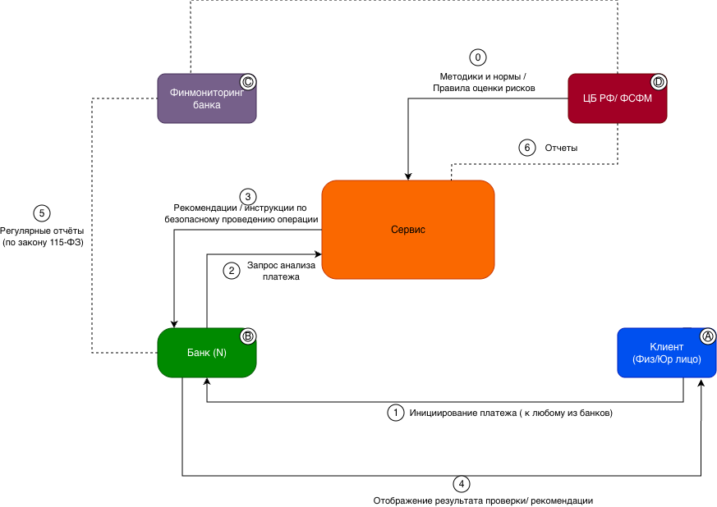
Рисунок 9. Схема ключевого процесса сервиса

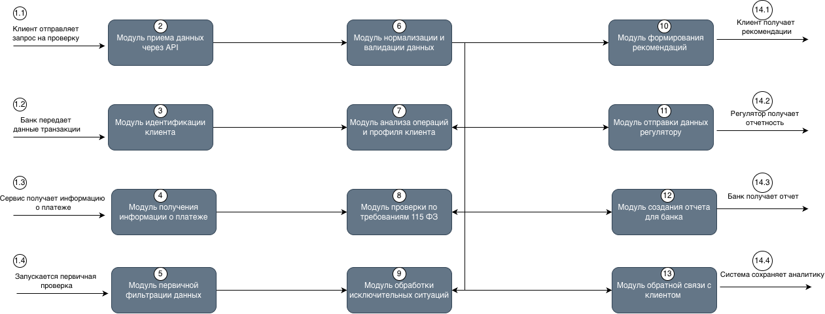
Рисунок 10. Схема внутреннего процесса сервиса

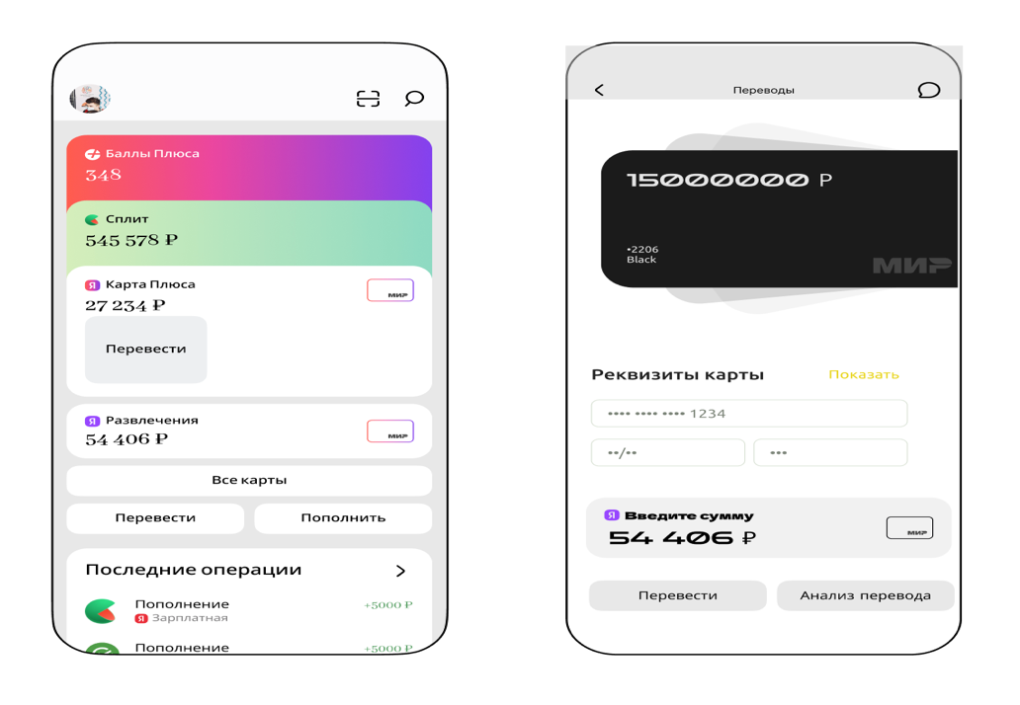
Рисунок 11.Дизайн-пример использования сервиса

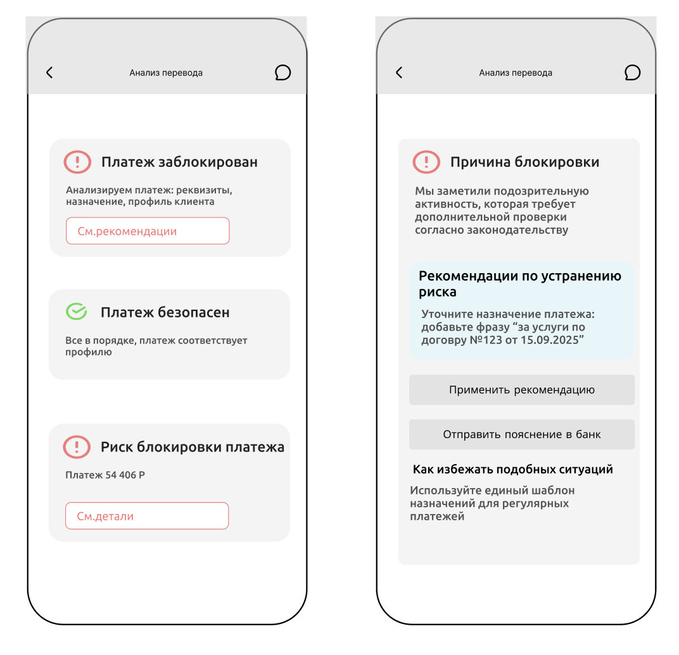
Рисунок 12. Дизайн-пример использования сервиса

На сегодняшний день процесс проведения платежей и переводов физ/юр лиц сталкивается с проблемой блокировок по 115 ФЗ. Банки и финансовые применяют строгий контроль за подозрительными операциями, однако ключевая проблема заключается в отсутствии прозрачности: клиентам не сообщаются четкие критерии блокировок, а единые методики оценки рисков отсутствуют. Сервис “Блокировки.Нет” предлагает инновационное решение, которое позволяет гражданам и компаниям безопасно управлять своими платежами и переводами прямо в приложении банка.
Дизайн будущей системы
Сервис интегрирован в интерфейс онлайн-банка. Пользователь заходит в приложение банка, переходит во вкладку платежи, вводит реквизиты получателя. После ввода система предлагает два варианта действий:
- перевести деньги – выполнить перевод сразу
- проверить платеж – проанализировать риски до отправки
При выборе проверки платежа сервис оценивает операцию и показывает один из 3 статусов:
- Платеж заблокирован
- Платеж безопасен
- Риск блокировки платежа
Рассмотрим третий вариант, когда существует риск блокировки. В этом случае пользователя видит блок с указанием причины, по которой банк может заблокировать операцию, а также рекомендацию, что можно сделать для безопасного проведения платежа. После этого пользователь может:
- Применить рекомендацию – чтобы скорректировать платеж и избежать блокировки
- Отправить решение в банк – если клиент уверен в корректности операции
В завершении система дает персональный совет, как избежать подобных блокировок в будущем.
На представленных фото показан минимальный жизнеспособный дизайн системы, который будет дорабатываться в процессе дальнейшей разработки сервиса.

5. Реклама и маркетинг
Целевая аудитория:
Сервис “Блокировки.Нет” ориентирован на физических / юридических лиц, индивидуальных предпринимателей, которые хотят избежать рисков блокировки по Федеральному закону № 115-ФЗ “О противодействия легализации доходов, полученных преступным путем, и финансированию терроризма” ещё до ее возникновения.
Целевая аудитория включает:
- Физические лица совершающие регулярные переводы и платежи - они часто проводят финансовые операции, хотят избежать неожиданной блокировки и сохранить контроль над своими финансами.
- Юридические лица и корпоративные компании – организации в сфере электронной коммерции, IT-компании, финансовые организации, у которых высокий оборот и много контрагентов. Они нуждаются в нашем сервисе и профессиональных рекомендациях.
Стратегия маркетинга:
- Реклама на финансовых площадках - инвестиционные сайты и форумы (размещение рекламы на популярных финансовых сайтах и форумах, где обсуждаются вопросы переводов и блокировок счетов)
- Социальные сети и мессенджеры – Max, Vk, Telegram и WhatsApp (использование таргетированной рекламы для пользователей, интересующихся финансами, также использование рекламных рассылок и каналов с новостями о финансах и инвестициях.
- Партнерские программы с банками – создание рекомендательных программ (банки могут рекомендовать сервис своим клиентам, которые подвержены риску блокировки счетов, также использование прямой интеграции в банковскую систему
- Контент-маркетинг – блог и Rutube канал с полезными статьями и видео о финансовых блокировках и переводах.
Информационные статьи – публикация статей о 115 ФЗ на финансовых сайтах.

Преимущества сервиса для пользователей:
- Простота использования: удобный и интуитивно понятный интерфейс позволяет легко отслеживать и управлять своими платежами, получать уведомления о рисках и рекомендации по их устранению.

- Прозрачность и контроль: пользователи получают доступ к подробной информации о потенциальных рисках, связанных с их операциями и контрагентами.

- Регулярные отчеты и уведомления: сервис предоставляет своевременные уведомления о подозрительных операциях или изменениях в статусе контрагентов. Регулярные отчеты позволяют пользователям иметь полную картинку своего “повседневного поведения”.

Конкуренты:
- Юридические фирмы — это очень практичный, но довольно дорогостоящий способ решения, данной проблемы. Они помогут оценить ситуацию, составить ответы на запросы, оспаривание в межведомственной комиссии, а также восстановить права через суд. Однако данный способ неудобен тем, что мы зависим от человеческого фактора и времени отклика.

6.Выводы
Сервис “Блокировки.Нет” предлагает инновационное решение для профилактики блокировок по 115 ФЗ, позволяя пользователям заранее выявлять и устранять риски до проведения операции, обеспечивая безопасность и прозрачность финансовой деятельности. Благодаря простоте использования, понятным рекомендациям и доступности, сервис помогает каждому пользователю сформировать ответственное финансовое поведение и повысить доверие к банковской системе.
Я бы пользовался данным сервисом, потому что он предлагает удобный и прозрачный способ предотвращения блокировок счетов по 115 ФЗ. На данный момент у меня нет достаточного опыта в анализе моих операций и взаимодействии с банком по вопросам финмониторинга, и сервис “Блокировки.Нет” сможет мне помочь в этом вопросе, давая четкие и понятные инструкции по безопасному проведению платежей.
Таким образом, сервис “Блокировки.Нет” предлагает инновационное решение для решения проблем с блокировками по 115 ФЗ, позволяя снижать нагрузку на банки и способствуя развитию прозрачной финансовой среды.

